Приложение 1
к распоряжению
администрации города
от ___________№ ________

ОПИСАНИЕ
границ публичного сервитута

Местоположение границ публичного сервитута |  | Красноярский край, г. Красноярск
Система координат |  | МСК 167, зона 4
Метод определения координат |  | аналитический метод
Площадь земельного участка |  | 413 кв. м
Средняя квадратическая погрешность положения характерной точки (Mt), м |  | 0,1
Обозначение характерных  точек границ |  | Координаты, м
 |  | X | Y
1 |  | 2 | 3
1 |  | 628231.40 | 100317.52
2 |  | 628223.22 | 100296.71
3 |  | 628222.31 | 100294.36
4 |  | 628226.05 | 100292.95
5 |  | 628226.96 | 100295.30
6 |  | 628233.74 | 100312.56
7 |  | 628282.82 | 100296.72
8 |  | 628282.21 | 100294.68
9 |  | 628288.91 | 100292.67
10 |  | 628289.48 | 100294.57
11 |  | 628294.89 | 100292.83
12 |  | 628296.12 | 100296.64
13 |  | 628290.62 | 100298.40
14 |  | 628290.91 | 100299.37
15 |  | 628284.21 | 100301.37
16 |  | 628283.96 | 100300.54
17 |  | 628274.04 | 100303.75
18 |  | 628274.32 | 100304.67
19 |  | 628276.16 | 100310.73
20 |  | 628271.36 | 100312.14
21 |  | 628269.55 | 100306.14
1 |  | 2 | 3
22 |  | 628269.30 | 100305.28
1 |  | 628231.40 | 100317.52
Схема расположения границ публичного сервитута
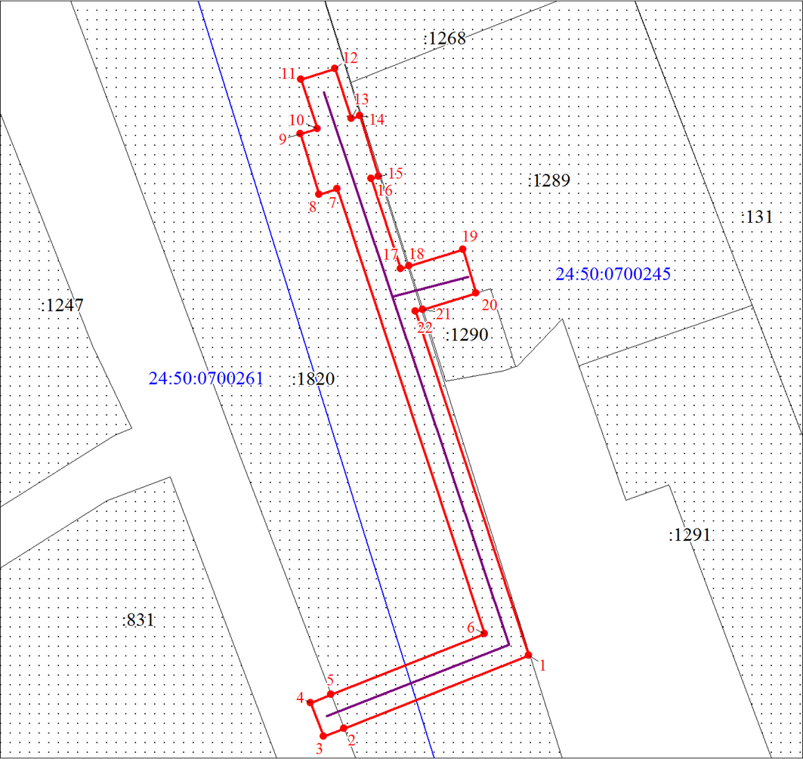
Масштаб 1:500
Условные обозначения
 | – проектные границы публичного сервитута;
 | – инженерное сооружение, в целях размещения которого устанавливается публичный сервитут;
 | – характерная точка границы публичного сервитута;
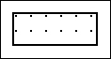 | – существующая часть границы, имеющиеся в ЕГРН сведения о которой достаточны для определения ее местоположения;
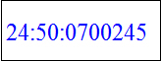 | – кадастровый номер квартала;
 | – граница кадастрового квартала;
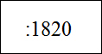 | – надписи кадастрового номера земельного участка.

